User Accounts, Permissions and Library Settings (1)

1. User Accounts, Permissions and Library Settings

1.1 Comptes d’utilisateur, autorisations et paramètres de bibliothèque
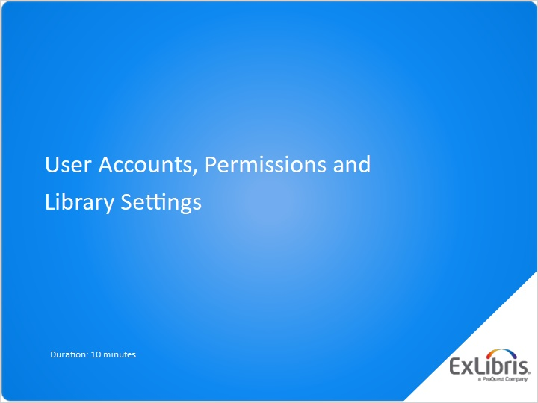
Notes:
Bonjour et bienvenue dans cette session consacrée à la configuration des comptes d’utilisateur du Client Center, des autorisations et de vos paramètres de bibliothèque.

1.2 À propos de cette session
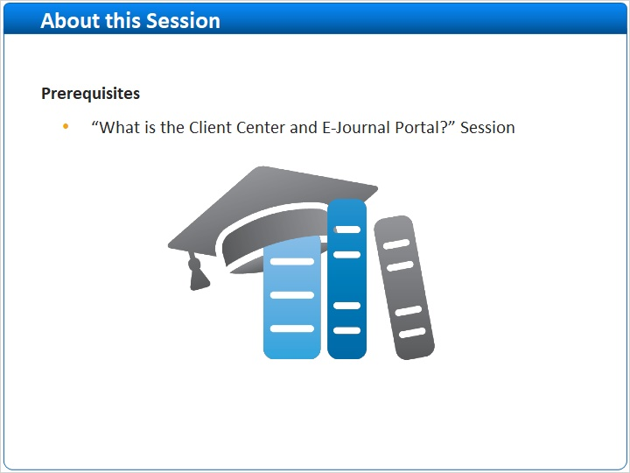
Notes:
Avant de commencer cette session de formation, merci de suivre au préalable la session « Présentation du Client Center et de l’E-Journal Portal ». Elle vous aidera à comprendre le contexte général des éléments que nous allons aborder dans cette session.

1.3 Programme
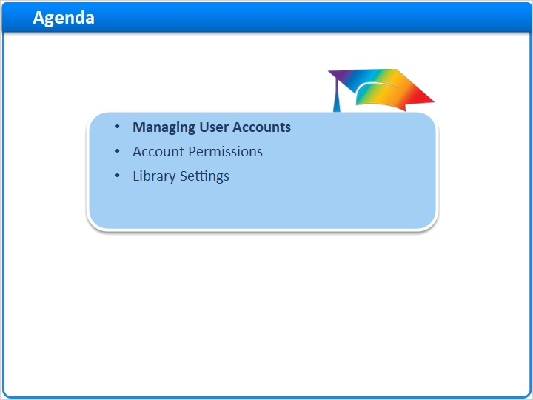
Notes:
- Le programme de la session est le suivant :
Nous commencerons par vous montrer comment gérer vos comptes en ajoutant, modifiant ou supprimant vos comptes du Client Center ;
Nous découvrirons les différentes autorisations de compte qui régissent ce que chaque utilisateur peut voir et manipuler dans le Client Center, et les trois différents paramètres disponibles pour chaque autorisation ;
Pour finir, nous vous montrerons les principaux paramètres de bibliothèque situés dans le Client Center.

1.4 Client Center
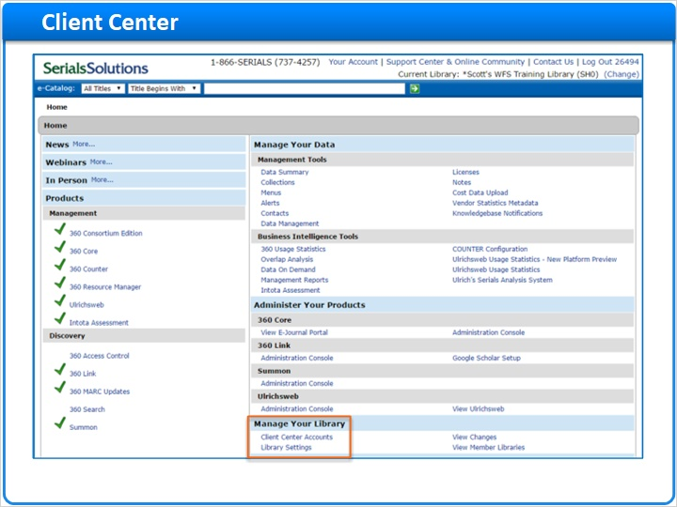
Notes:
Dans cette session, nous allons nous centrer sur une zone spécifique du Client Center, située sous la section « Gérer votre bibliothèque ».
Nous commencerons par créer et gérer plusieurs comptes de Client Center.

1.5 Présentation du Client Center
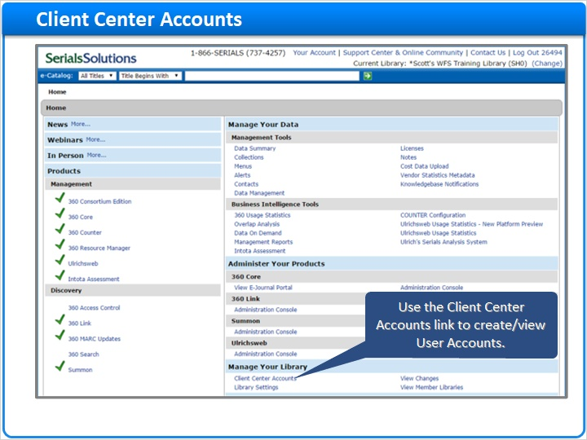
Notes:
Cliquez sur le lien Comptes du Client Center dans la section Gérer votre bibliothèque du Client Center pour accéder aux détails des comptes de votre institution ou pour créer un nouveau compte.

1.6 Créer un nouveau compte
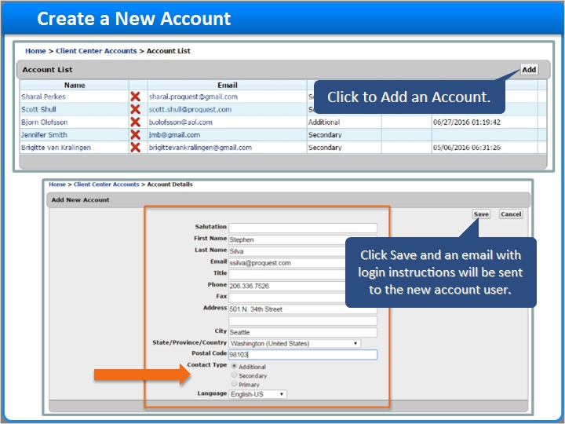
Notes:
Cliquez sur le bouton Ajouter du côté droit de la page pour ajouter un nouveau compte.
Saisissez les informations du compte. Veuillez noter que seuls les champs prénom, nom et e-mail sont nécessaires.
Vers le bas de la page de configuration du compte, vous trouverez les boutons radio Type de contact :
Le membre du personnel de la bibliothèque défini comme contact principal est contacté par ProQuest en cas de problème générique. Chaque institution doit désigner une personne en tant que contact principal.
Un contact secondaire est contacté par ProQuest lorsque le contact principal n’est pas disponible en cas de problème générique. Nous recommandons à chaque bibliothèque de désigner au moins un contact secondaire.
Tout autre titulaire de compte non désigné comme contact principal ou secondaire doit être désigné comme contact supplémentaire.
Cliquez sur le bouton SAUVEGARDER du côté droit pour sauvegarder les informations du compte. Une fois les informations sauvegardées, le nouvel utilisateur du compte recevra un e-mail contenant les instructions de connexion. Si le nouvel utilisateur ne reçoit pas cet e-mail, merci de vérifier le dossier des courriers indésirables ou SPAM.

1.7 Détails du compte
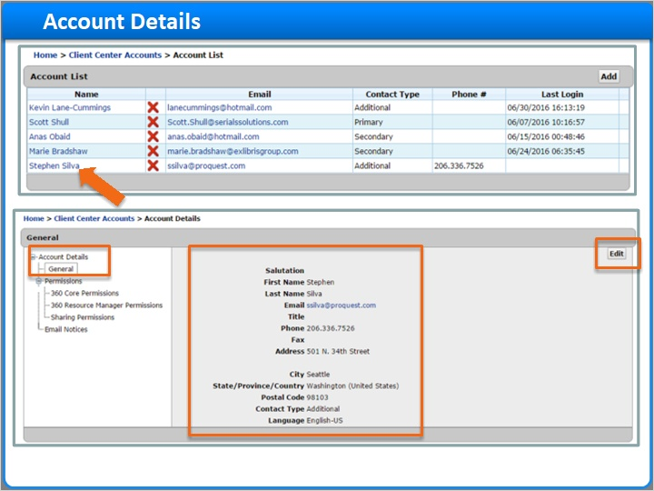
Notes:
Vous verrez l’utilisateur qui vient d’être ajouté dans la liste des comptes du Client Center.
Cliquez sur le nom du compte pour voir les détails généraux du compte que vous venez de saisir.

Ajoutez, supprimez ou modifiez n’importe quelle information du compte en cliquant sur le bouton Modifier, situé sur la droite de la page. Cliquez sur Sauvegarder une fois les modifications effectuées.

1.8 Programme
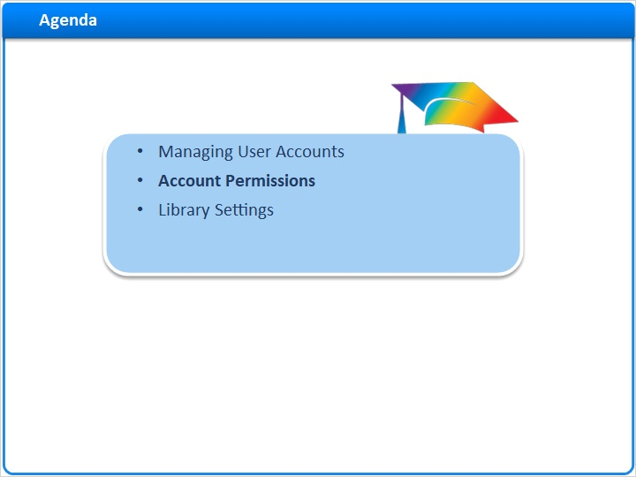
Notes:
Maintenant que vous savez comment gérer vos comptes d’utilisateur, découvrons comment définir des autorisations pour chaque compte.

1.9 Détails du compte
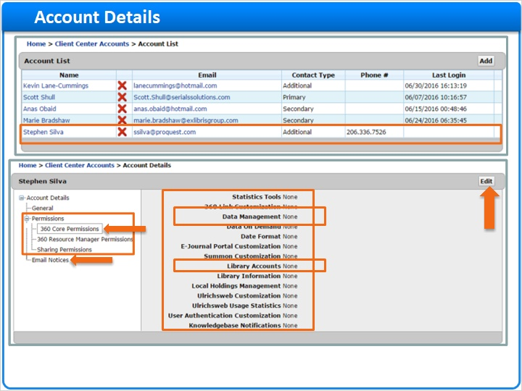
Notes:
Si vous restez sur la même page de détails du compte, vous trouverez un certain nombre d’autorisations différentes pour 360 Core, 360 Resource Manager et des autorisations de partage si votre institution a acheté 360 Consortia Edition, qui permet le partage de ressources entre bibliothèques.
Chaque compte est régi par un ensemble d’autorisations que vous pouvez attribuer en fonction des produits et services acquis par votre institution, vos préférences ou bien le rôle et/ou les responsabilités du personnel. Vous attribuerez des autorisations à votre nouvel utilisateur ou modifierez les autorisations des comptes des membres du personnel existants de cette page.
En fonction des produits achetés, vous pouvez voir un ensemble d’autorisations différent sur le panneau de navigation latéral situé à gauche. Chaque nouveau client verra au moins les autorisations relatives à 360 Core.
Les autorisations relatives à 360 Core régissent l’accès à toute une gamme de fonctions et outils du Client Center. Vous pouvez à tout moment modifier ou mettre à jour les autorisations de compte de n’importe quel compte, en commençant par cliquer sur le bouton Modifier, situé sur la droite de la page.
Deux autorisations relatives à 360 Core à noter :
- Tout d’abord, l’autorisation Gestion de données permet à ce compte de gérer vos collections de ressources électroniques dans le Client Center. En fonction du rôle et des responsabilités de l’utilisateur, nous vous recommandons de bien réfléchir au niveau d’accès à vos ressources attribué à chaque compte.
- La deuxième autorisation, Comptes de bibliothèque, ne doit pas non plus être prise à la légère. Toute personne gérant vos comptes de bibliothèque peut également modifier les autorisations. Si vous avez des informations de nature potentiellement délicate dans votre Client Center (par exemple, des données sur les coûts), il peut être judicieux de contrôler qui gère les comptes et les autorisations pour votre institution. De cette manière, la visualisation de certains répertoires de données dans le Client Center est limitée aux membres du personnel appropriés.
Enfin, la section des avis par e-mail est utilisée uniquement pour les notifications par e-mail des mises à jour 360 MARC, pour les clients du service 360 MARC.

1.10 Attribuer ou modifier des autorisations
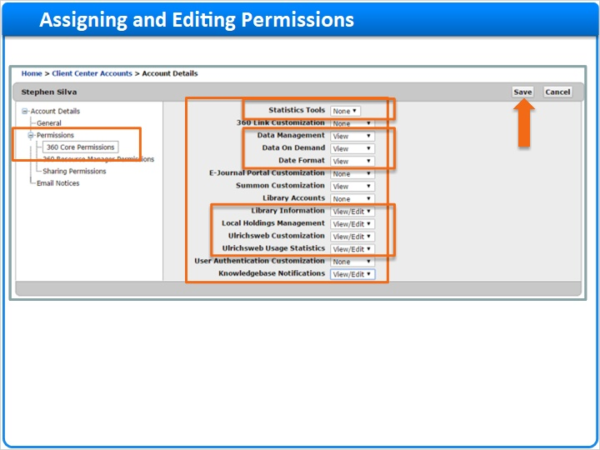
Notes:
La modification des autorisations de compte est très simple. Il suffit d’utiliser les menus déroulants associés à chaque outil, et de choisir le paramètre approprié.
- Un paramètre « Aucun » garantit que le compte utilisateur ne verra pas cet outil dans son instance Client Center. Ce membre du personnel/compte ne saura même pas que cet outil existe.
- Le paramètre « Consulter » permet à l’utilisateur de voir l’outil et toutes les données qu’il contient dans le Client Center. Cependant, l’utilisateur ne pourra apporter aucune modification ni mise à jour. Il ne pourra effectuer aucune action sur cet outil. L’utilisateur pourra uniquement voir l’outil et les données.
- Un paramètre « Consulter/Modifier » donne à l’utilisateur un accès libre à l’outil. Il pourra donc le voir et l’utiliser.

Sauvegardez les changements apportés aux autorisations en cliquant sur le bouton Sauvegarder sur la droite de la page.

1.11 Autorisations relatives à 360 Resource Manager
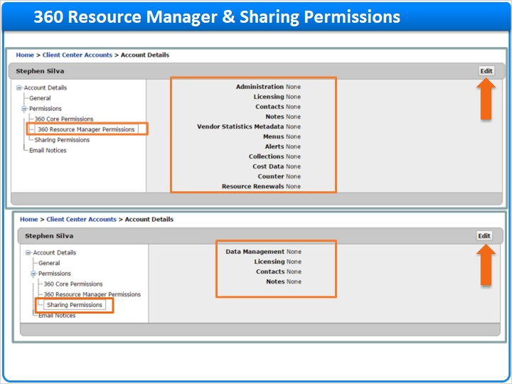
Notes:
Il existe des ensembles d’autorisations distincts pour les clients de 360 Resource Manager et Consortia, mais le flux de travail de modification des autorisations reste le même. Cliquez sur le bouton Modifier et modifiez les paramètres d’autorisation en utilisant le menu déroulant de chaque option.

Les autorisations relatives à 360 Resource Manager régissent l’accès à la fonctionnalité de gestion des ressources électroniques et aux ensembles de données dans le Client Center. Ces autorisations sont uniquement disponibles pour les institutions ayant acheté 360 Resource Manager.

Les autorisations de partage apparaissent uniquement pour les institutions ayant acheté 360 Consortia Edition, qui permet aux institutions de partager et hériter les bases de données électroniques, les licences, les contacts et les notes. Ici aussi, cliquez sur le bouton Modifier pour modifier les paramètres d’autorisation en utilisant le menu déroulant de chaque option. N’oubliez pas de sauvegarder les modifications effectuées.

1.12 Programme
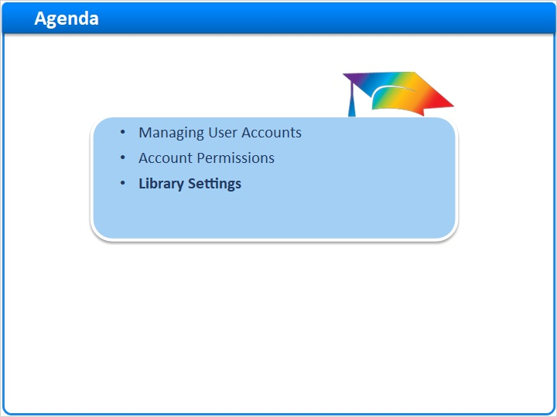
Notes:
Nous avons vu comment gérer les comptes utilisateurs et comment définir les autorisations qui régissent la visibilité et l’accès aux différents outils et ensembles de données du Client Center.
Passons maintenant à la dernière partie de cette session, dédiée à la section Paramètres de la bibliothèque.

1.13 Paramètres de la bibliothèque
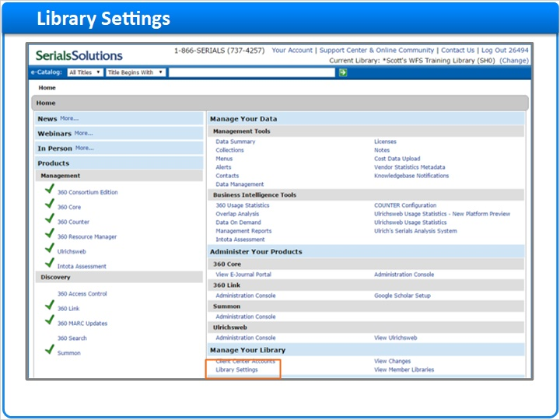
Notes:
Le lien Paramètres de la bibliothèque est situé en bas du Client Center. Cliquez sur ce lien pour voir les paramètres de votre institution.

1.14 Informations et URL de la bibliothèque
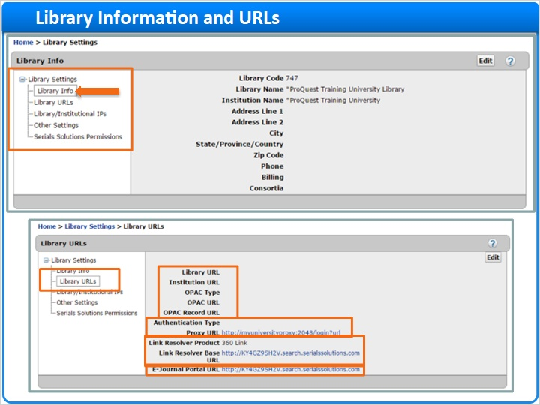
Notes:
Le panneau de navigation de gauche affiche les 5 différents types de paramètres de bibliothèque à votre disposition. Certains paramètres seront automatiquement remplis pendant votre implémentation, mais vous devrez peut-être en remplir d’autres.
- Le paramètre Informations sur la bibliothèque comprend les informations de base concernant la localisation et les coordonnées de votre institution. Il peut parfois être utile à notre équipe d’assistance de disposer ici d’informations fiables.
Vous pouvez à tout moment ajouter ou modifier les informations de n’importe quel paramètre en cliquant simplement sur le bouton Modifier, situé sur la droite de la page.
Le paramètre URL de la bibliothèque forme le prochain groupe de paramètres.
Certains paramètres, tels que ceux d’URL de votre bibliothèque ou institution ou de type OPAC, seront certainement automatiquement préremplis par notre équipe d’implémentation.
Par exemple, votre URL de notice OPAC nous aide à vérifier la syntaxe utilisée par nos bibliothécaires en charge des métadonnées pour développer les liens de catalogue ciblés dans Summon.
Les paramètres Type d’authentification et URL proxy sont appliqués automatiquement à toutes vos ressources, une fois que vous y saisissez vos informations de proxy.
URL de base du résolveur de liens : utilisée par Summon.
Le lien menant à votre instance de l’E-Journal Portal se trouve en bas de la page.

1.15 Plages IP et autres paramètres de bibliothèque
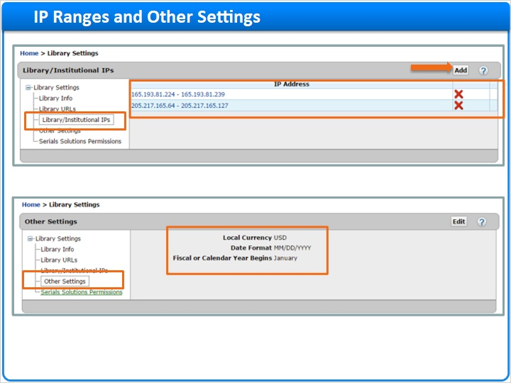
Notes:
Dans le paramètre IP de bibliothèque/institutionnelles, vous devrez saisir la liste complète des plages IP utilisées pour les fonctions dans Summon et 360 Link. Cliquez sur le bouton Ajouter pour ajouter vos plages IP, en vous assurant de sauvegarder les modifications une fois que vous avez terminé.
Autres paramètres :
- Le paramètre Monnaie locale peut être configuré si vous utilisez une monnaie différente du dollar.
- Le paramètre Format de la date est destiné aux pays utilisant un format différent de MM/JJ/AAAA. Ce format de date s’affichera aux utilisateurs du Client Center et de 360 Resource Manager. Les formats de date que les utilisateurs peuvent voir dans 360 Link et l’E-Journal Portal sont définis à l’aide de la console d’administration respective de chacun de ces systèmes.
- Le paramètre Début de l’année fiscale ou civile permet de configurer votre année fiscale et a une influence sur le moment d’application des paiements pour les ressources. Vous pouvez demander à notre équipe d’assistance technique de modifier votre paramètre d’année fiscale.

1.16 Autorisations Serials Solutions
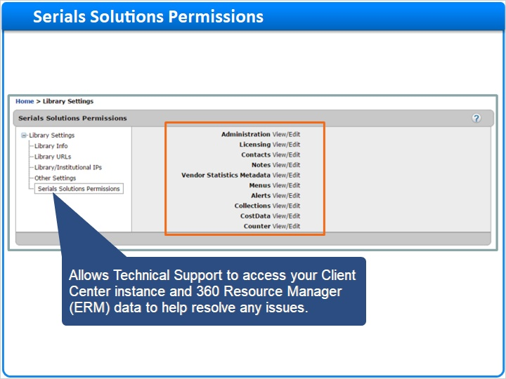
Notes:
Si votre bibliothèque a acheté 360 Counter ou 360 Resource Manager, vous pouvez choisir de bloquer l’accès de ProQuest à toutes ou certaines des données de votre bibliothèque. Contactez notre équipe d’assistance pour tout changement.

1.17 Récapitulatif de la session
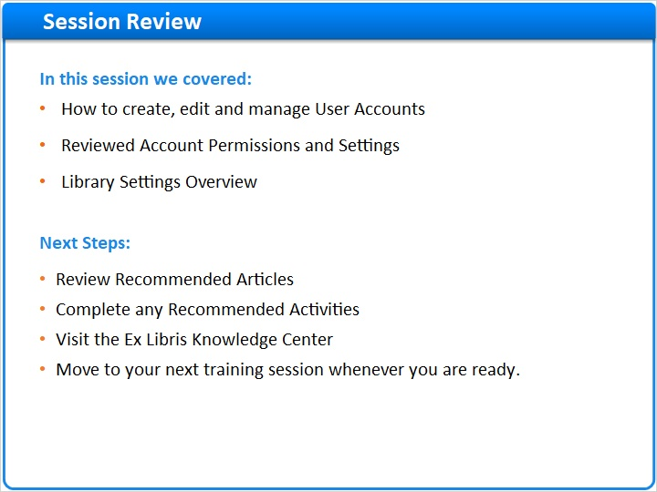
Notes:
Notre session concernant les comptes d’utilisateur, autorisations et paramètres de bibliothèque touche à sa fin.
Dans cette session, nous avons :
vu comment créer, modifier et gérer vos comptes du Client Center ;
présenté les différentes autorisations pour chaque compte qui déterminent les éléments que chaque utilisateur peut voir et utiliser dans le Client Center, y compris le paramètre Aucun/Consulter/Consulter-Modifier pour chaque autorisation.
Nous avons terminé la session en abordant les configurations et paramètres de bibliothèque essentiels du Client Center.
Étapes suivantes :
veuillez consulter la section des articles recommandés là où vous avez lancé cette session pour obtenir plus d’informations à ce sujet. Effectuez les activités recommandées pour vous aider à appliquer ce que vous avez appris.
Le Centre de connaissances Ex Libris contient également de la documentation produit et des articles supplémentaires que vous pourrez trouver utiles pour continuer à vous former et à apprendre.
Vous pouvez passer à la prochaine session de formation dès que vous le souhaitez.

1.18 Merci !

Notes:
Merci beaucoup.

1.19 About this Training
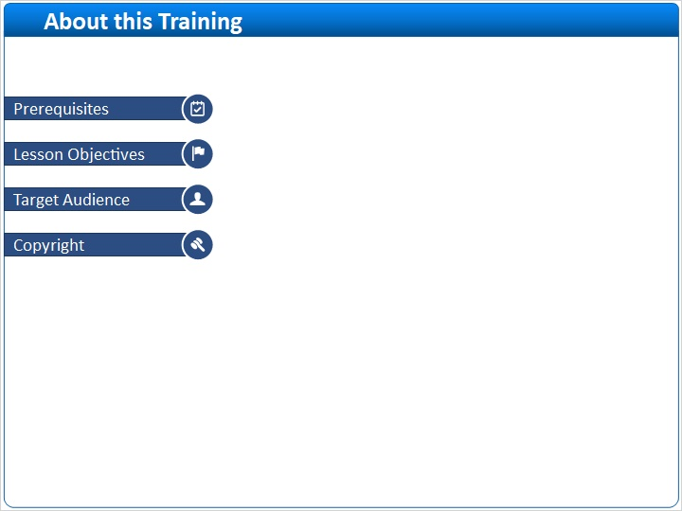
Notes:

1 (Slide Layer)
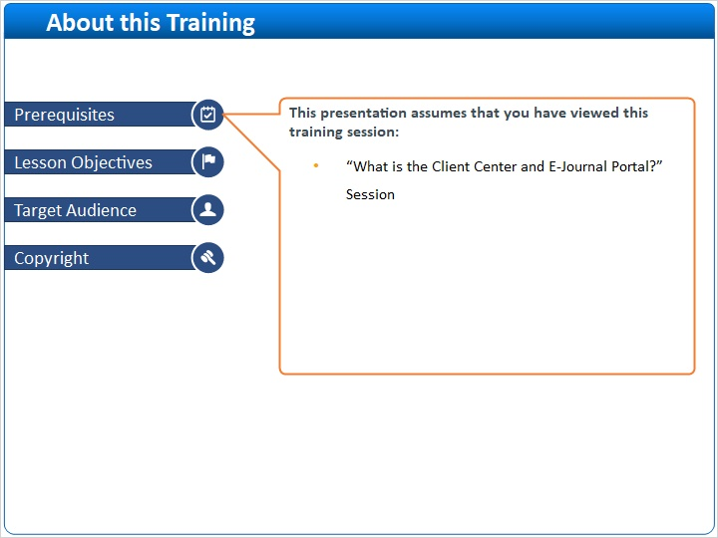

2 (Slide Layer)
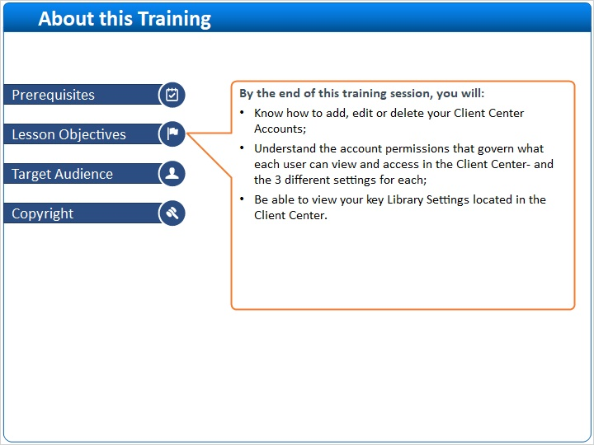

3 (Slide Layer)
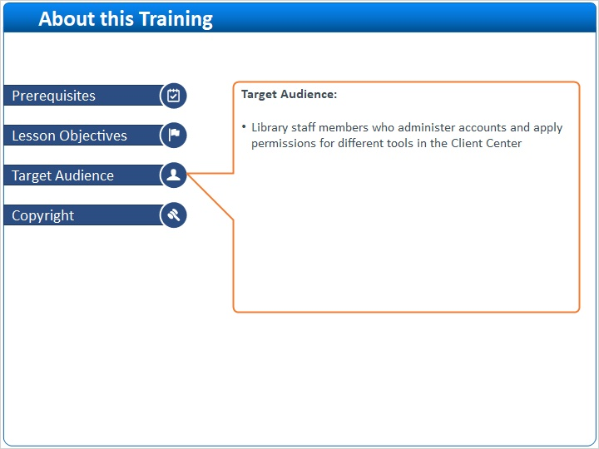

4 (Slide Layer)


